Bitácora 24-03-2026

Configuración de bootstrap nativo servidor local

En
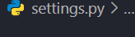
Importamos
import os # type: ignore

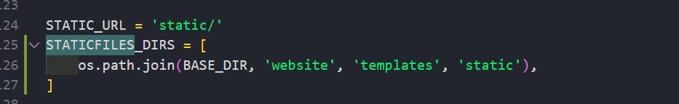
Estructura de carpetas
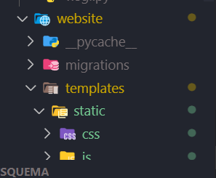

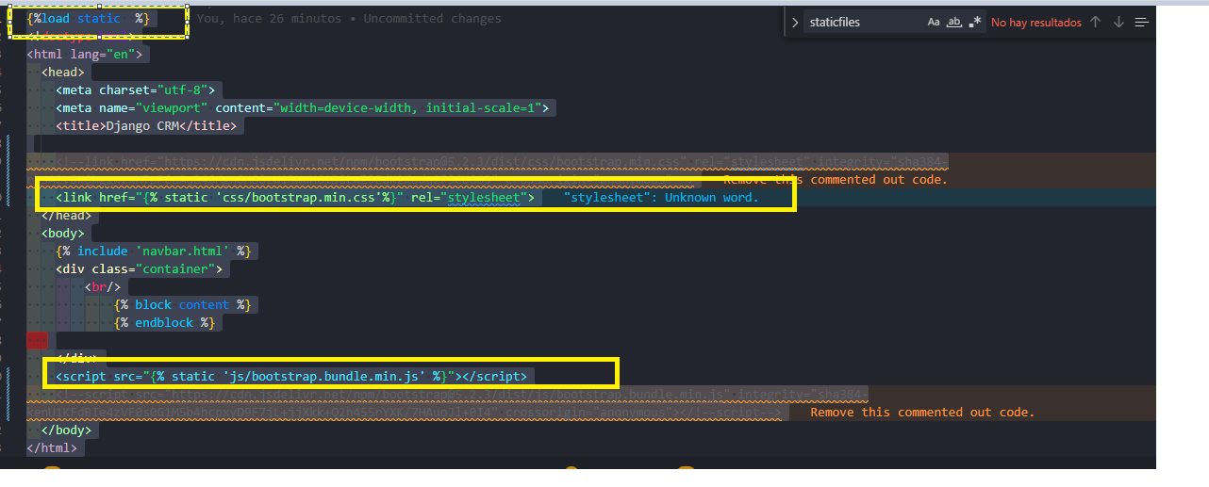
Configuramos lo que esta en amarillo
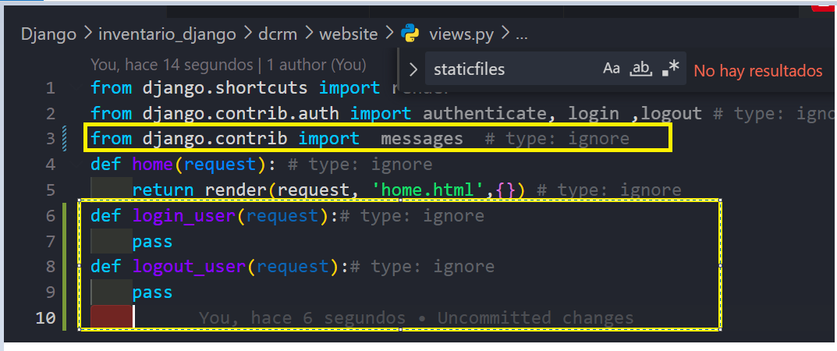
Ahora configurar las urls
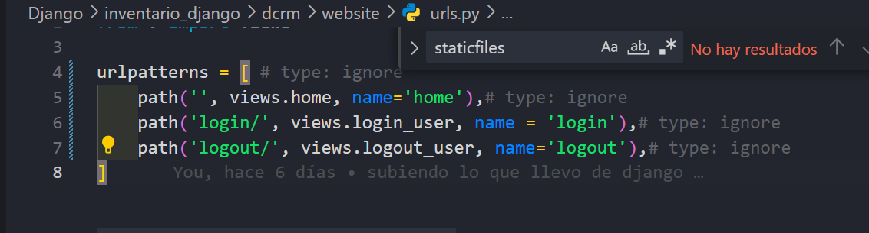

Atajos
https://docs-emmet-io.translate.goog/cheat-sheet/?_x_tr_sl=en&_x_tr_tl=es&_x_tr_hl=es&_x_tr_pto=tc

https://coderslink.com/talento/blog/ahorra-tiempo-al-escribir-codigo-html-en-visual-studio-code-utilizando-emmet/
atajos
body.bg-info.bg-opcity-25>div.container.py-5>div.row.justify-content-center>div.col-md-8>div.card.shadow>div.card-body>h3.text-center.md-4{Contrato}+form>div.row>div.col-md-6.mb-3>label.form-label{Ingrese sus datos}+input.form-control+div.col-md-6.mb-3>label.form-label{login}+input.form-control+div.col-md-6.mb-3>label.form-label{clave}+textarea.form-control+button.btn.btn-primary.w-100{Guardar}
formulario que voy a utilizar
{% extends 'base.html' %} {%block content%}

<div class="container py-5">
<div class="row justify-content-center">
<div class="col-md-8">
<div class="card shadow">
<div class="card-body">
<h3 class="text-center md-4">Contrato</h3>
<form>
<div class="mb-3">
<label for="exampleInputEmail1" class="form-label"
>Usuario</label
>
<input
type="email"
class="form-control"
id="exampleInputEmail1"
aria-describedby="emailHelp"
/>
<div id="emailHelp" class="form-text">
We'll never share your email with anyone else.
</div>
</div>
<div class="mb-3">
<label for="exampleInputPassword1" class="form-label"
>Password</label
>
<input
type="password"
class="form-control"
id="exampleInputPassword1"
/>
</div>

<button type="submit" class="btn btn-primary">Submit</button>
</form>
</div>
</div>
</div>
</div>
</div>

{% endblock %}

quedaria asi :

{% extends 'base.html' %} {%block content%}

<div class="container py-5">
{%if user.is_authenticated%}<!-- primero condicionamos-->
<div class="row justify-content-center">
<div class="col-md-8">
<div class="card shadow">
<div class="card-body">
<h3 class="text-center md-4">Bienvenidos a este CRM 👩🏻‍🤝‍🧑🏻</h3>
{%else%}<!-- colocmanos un sino-->
<h1 class="text-center md-4">Ingrese al Sistema 👩🏻‍🤝</h1><!-- colocmanos h1-->
<form method="POST" action="{% url 'home'%}"><!-- configuracion de form-->
{% csrf_token %}<!-- token para login se a correcto validar-->
<div class="mb-3">
<label for="exampleInputEmail1" class="form-label"
>Usuario</label
>
<input
type="email"
class="form-control"
id="exampleInputEmail1"
aria-describedby="emailHelp"
/>
<div id="emailHelp" class="form-text">
We'll never share your email with anyone else.
</div>
</div>
<div class="mb-3">
<label for="exampleInputPassword1" class="form-label"
>Password</label
>
<input
type="password"
class="form-control"
id="exampleInputPassword1"
/>
</div>

<button type="submit" class="btn btn-primary">Submit</button>
</form>
</div>
</div>
</div>
</div>
</div>
{%endif%}<!---->
{% endblock %}

seria el resultado

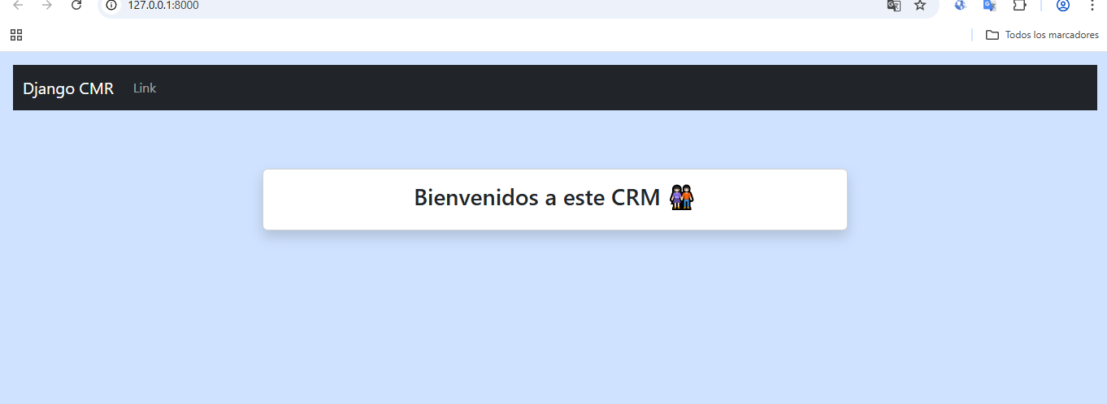
home.html
congiguracion de los campos las variables que usara views

{% extends 'base.html' %} {%block content%}

<div class="container py-5">
{%if user.is_authenticated%}<!-- primero condicionamos-->
<div class="row justify-content-center">
<div class="col-md-8">
<div class="card shadow">
<div class="card-body">
<h3 class="text-center md-4">Bienvenidos a este CRM 👩🏻‍🤝‍🧑🏻</h3>
{%else%}<!-- colocmanos un sino-->
<h1 class="text-center md-4">Ingrese al Sistema 👩🏻‍🤝</h1><!-- colocmanos h1-->
<form method="POST" action="{% url 'home'%}"><!-- configuracion de form-->
{% csrf_token %}<!-- token para login se a correcto validar-->
<div class="mb-3">
<label for="form-control" class="form-label"
>Usuario</label
>
<input
type="text"
class="form-control"
name="username" placerholder="Username" required/>
</div>
<div class="mb-3">
<label for="exampleInputPassword1" class="form-label" >Password</label >
<input type="password" class="form-control" name="password" placerholder="Password" required/>
</div>

<button type="submit" class="btn btn-primary">Login</button>
</form>
</div>
</div>
</div>
</div>
</div>
{%endif%}<!---->
{% endblock %}

Views
# Importa la función render, que permite combinar una plantilla HTML con datos y devolver una respuesta HTTP.
from django.shortcuts import render, redirect
# Importa el modelo User de Django, que representa a los usuarios en la base de datos.

# Importa funciones para autenticación de usuarios:
# - authenticate: verifica credenciales.
# - login: inicia sesión.
# - logout: cierra sesión.
from django.contrib.auth import authenticate, login, logout

# Importa el sistema de mensajes de Django para mostrar notificaciones al usuario.
from django.contrib import messages

# Aquí se deben crear las vistas de la aplicación.
# Esta función define la vista principal (home) del sitio.
def home(request):
# Renderiza la plantilla 'home.html' y la retorna como respuesta HTTP.
# No se pasan datos adicionales al contexto (diccionario vacío).
if request.method == 'POST':
# Si el método de la solicitud es POST, significa que se está enviando un formulario.
# Aquí puedes manejar la lógica del formulario, como la autenticación de usuarios.
username = request.POST['username'] # Obtiene el nombre de usuario del formulario.
# Obtiene la contraseña del formulario.
password = request.POST['password']
# Authenticate
user = authenticate(request, username=username, password=password)# Verifica las credenciales del usuario.
# Si el usuario es autenticado correctamente, se inicia sesión.
if user is not None: # Si el usuario es autenticado correctamente.
login(request, user)# Inicia sesión.
# Muestra un mensaje de éxito al usuario.
messages.success(request, "You Have Been Logged In!")# # Muestra un mensaje de éxito al usuario.
return redirect('home')
else:
# Si las credenciales son incorrectas, se muestra un mensaje de error.
messages.error(request, "Invalid Credentials!")
# Muestra un mensaje de error al usuario.
return redirect('home')
else:
# Si el método de la solicitud no es POST, simplemente renderiza la plantilla 'home.html'.
return render(request, 'home.html', {})
# Esta función define la vista de inicio de sesión (login) del sitio.

def login_user(request):
pass
def logout_user(request):
pass

Home

{% extends 'base.html' %} {% block content %}
<div class="col-md-6 offset-md-3">
{% if user.is_authenticated %}
<h1 class="text-center">👋Welcome 👋</h1>
{% else %}
<h1 class="text-center">🔐Ingresar al sistemas 👤</h1>
<form method="POST" action="{% url 'home' %}">
{% csrf_token %}
<br/>

<div class="mb-3">
<input type="text" class="form-control" name="username" placeholder="Username" required>
</div>
<br/>
<div class="mb-3">
<input type="password" class="form-control" name="password" placeholder="Password" required />
</div>

<button type="submit" class="btn btn-secondary">login</button>
</form>
</div>
{% endif %}
{% endblock %}

